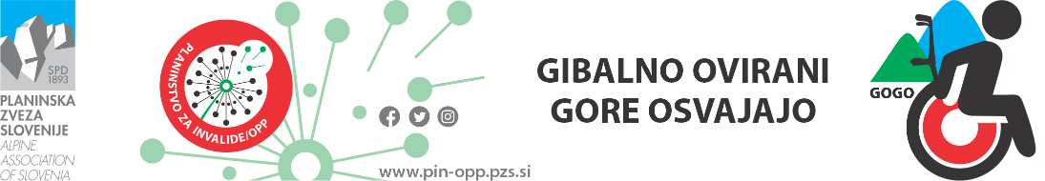
Delovna skupina GOGO

2020goov@gmail.com
3.julij 2021
INKLUZIJA JE PROCES, PRI KATEREM SE UČIMO ŽIVETI DRUG Z DRUGIM!

Vabimo vas na pohod:
sobota, 17. julija 2021
Lavričeva koča na Gradišču

Zborno mesto je ob strani samostana v Stični. Možnost parkiranja za samostanom in uporabe toaletnih prostorov v samostanu. Start je ob 9:00 uri.
Pot nas vodi po pločniku in robu lokalne ceste 1 km do odcepa za vaško pot cca. 500 m in nato še toliko strmo navzgor po gozdni cesti do koče, do vrha in cerkvice je nato pa še par metrov. Hitrost hoje bo prilagojena zmožnostim posameznika.
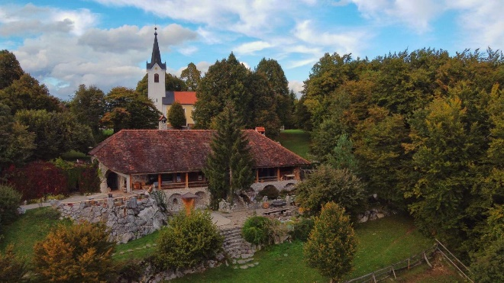
Lavričeva koča stoji na južni strani hriba Gradišče (519 m) tik pod njegovim vrhom, v bližini cerkve sv. Miklavža, ki se prvič omenja leta 1250. Tu je bilo gradišče že v prazgodovinski dobi.
Z Gradišča je lep razgled od jugovzhoda do jugozahoda; na druge strani ni razgleda, ker ga zakriva gozd. Na jugovzhodu so na obzorju Gorjanci, pred njimi pa se razprostira obširno Dolenjsko gričevje. Na južni strani vidimo ravan Stiškega kota z Ivančno Gorico in dolino Višnjice z Muljavo, dolino reke Krke, nad njo pa hribovje v Suhi krajini s Ciganovim vrhom in Malo goro, na obzorju pa Kočevski Rog, Stojno in Goteniško goro z Goteniškim Snežnikom, daleč zadaj pa tudi Bjelolasico, Risnjak in Snježnik. Desno od Goteniške gore se za notranjskim hribovjem dviga Snežnik, proti jugozahodu pa vidimo v bližini Polževo in Kurešček, zadaj pa se kažejo Javorniki.

Poleg akcije gibalno oviranih je pohod na katerem bodo sodelovale še druge akcije Odbora za planinstvo invalidov pri Planinski zvezi Slovenije: Gluhi strežejo v planinski kočah - GSPK, Nevrorazlični AMA, Slepi in slabovidni po Slovenski planinski poti - SSP po SPP ter seveda naši krasni ambasadorji in parašportniki!
Ob 11:00 uri bo krajši kulturni program: GOGO, Gluhi strežejo v planinski kočah - GSPK, Nevrorazlični AMA, Slepi in slabovidni po Slovenski planinski poti - SSP po SPP in gostje.
Ta dan bo na koči možno naročiti v slovenskem znakovnem jeziku (SZJ). Ko Gluhi strežejo v planinskih kočah se lahko preizkusite tudi v naročanju v kretnjah SZJ, bolj vešči pa bodo lahko zapletli v pogovor.
Koča ponuja: jedi na žlico npr. ričet, pa mesne: čevapčiči ter posladek, kot npr. palačinke ali jabolčni zavitek.

Imate še kakšno vprašanje, pišite nam 2020goov@gmail.com ali na gsm: 031 536 573, Stojan.

Prijave se zbirajo do 12. julija ali do popolnitve prostora preko e-prijava (klikni na polje)!

Naslednji je pohod na in po Pokljuki, v soboto, 4.septembra 2021.

